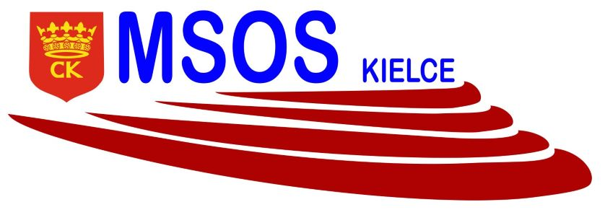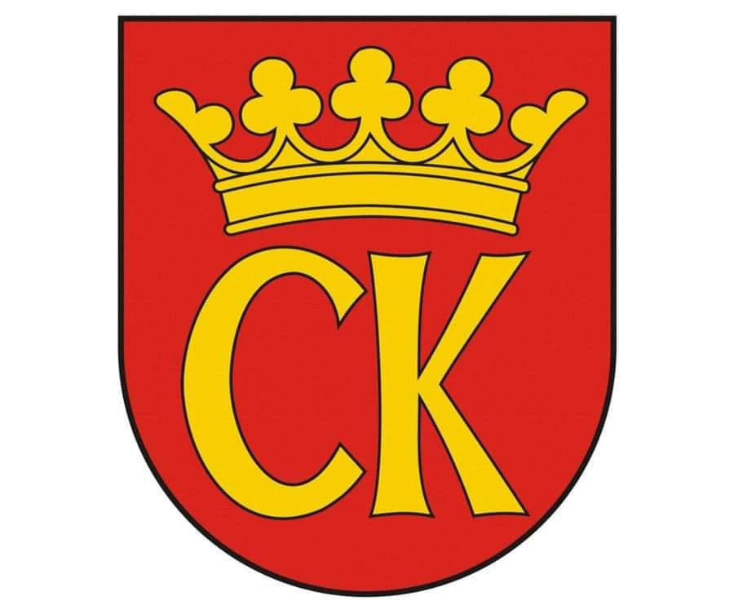

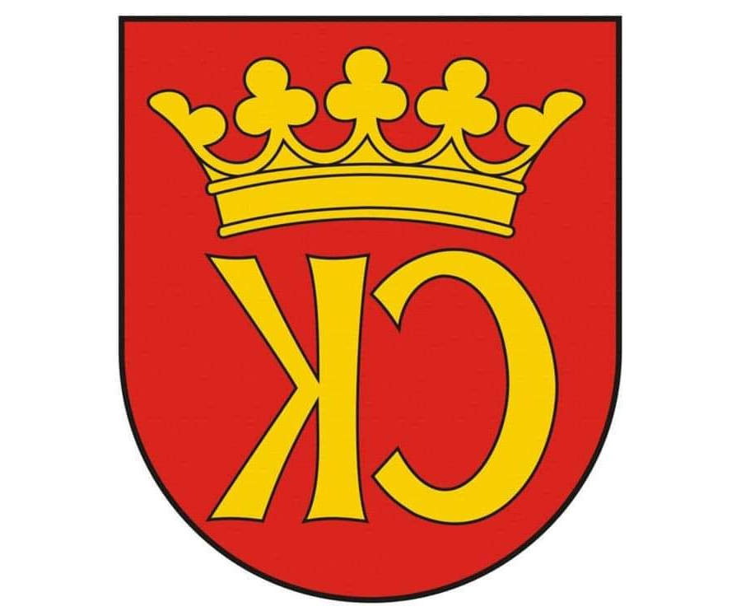

**KOMUNIKAT KOŃCOWY**

**IGRZYSK MŁODZIEŻY SZKOLNEJ**

**MISTRZOSTWA KIELC W SIATKÓWCE CHŁOPCÓW**

**ROCZNIK 2007-2008**

|  |  |  |
| --- | --- | --- |
| **MIEJSCE** | **SZKOŁA** | **OPIEKUN** |
| I | **SP 33** | DARIUSZ SZCUBIAŁ |
| II | **SP 25** | TOMASZ MICHALSKI |
| III | **SP 9** | RAFAŁ KRUK |
| IV | **SP 39** | PAWEŁ GRECAK |
| V -VI | **SP 15** | KRZYSZTOF JANUCHTA |
| V-VI | **SP 31** | PIOTR DUTKIEWICZ |
| VII -VIII | **SP 1** | GRZEGORZ KOŁOMAŃSKI |
| VII-VIII | **SP24** | DOROTA NOWAK |
| IX | **SP 34** | AGATA OBARA-ŁOSAK |